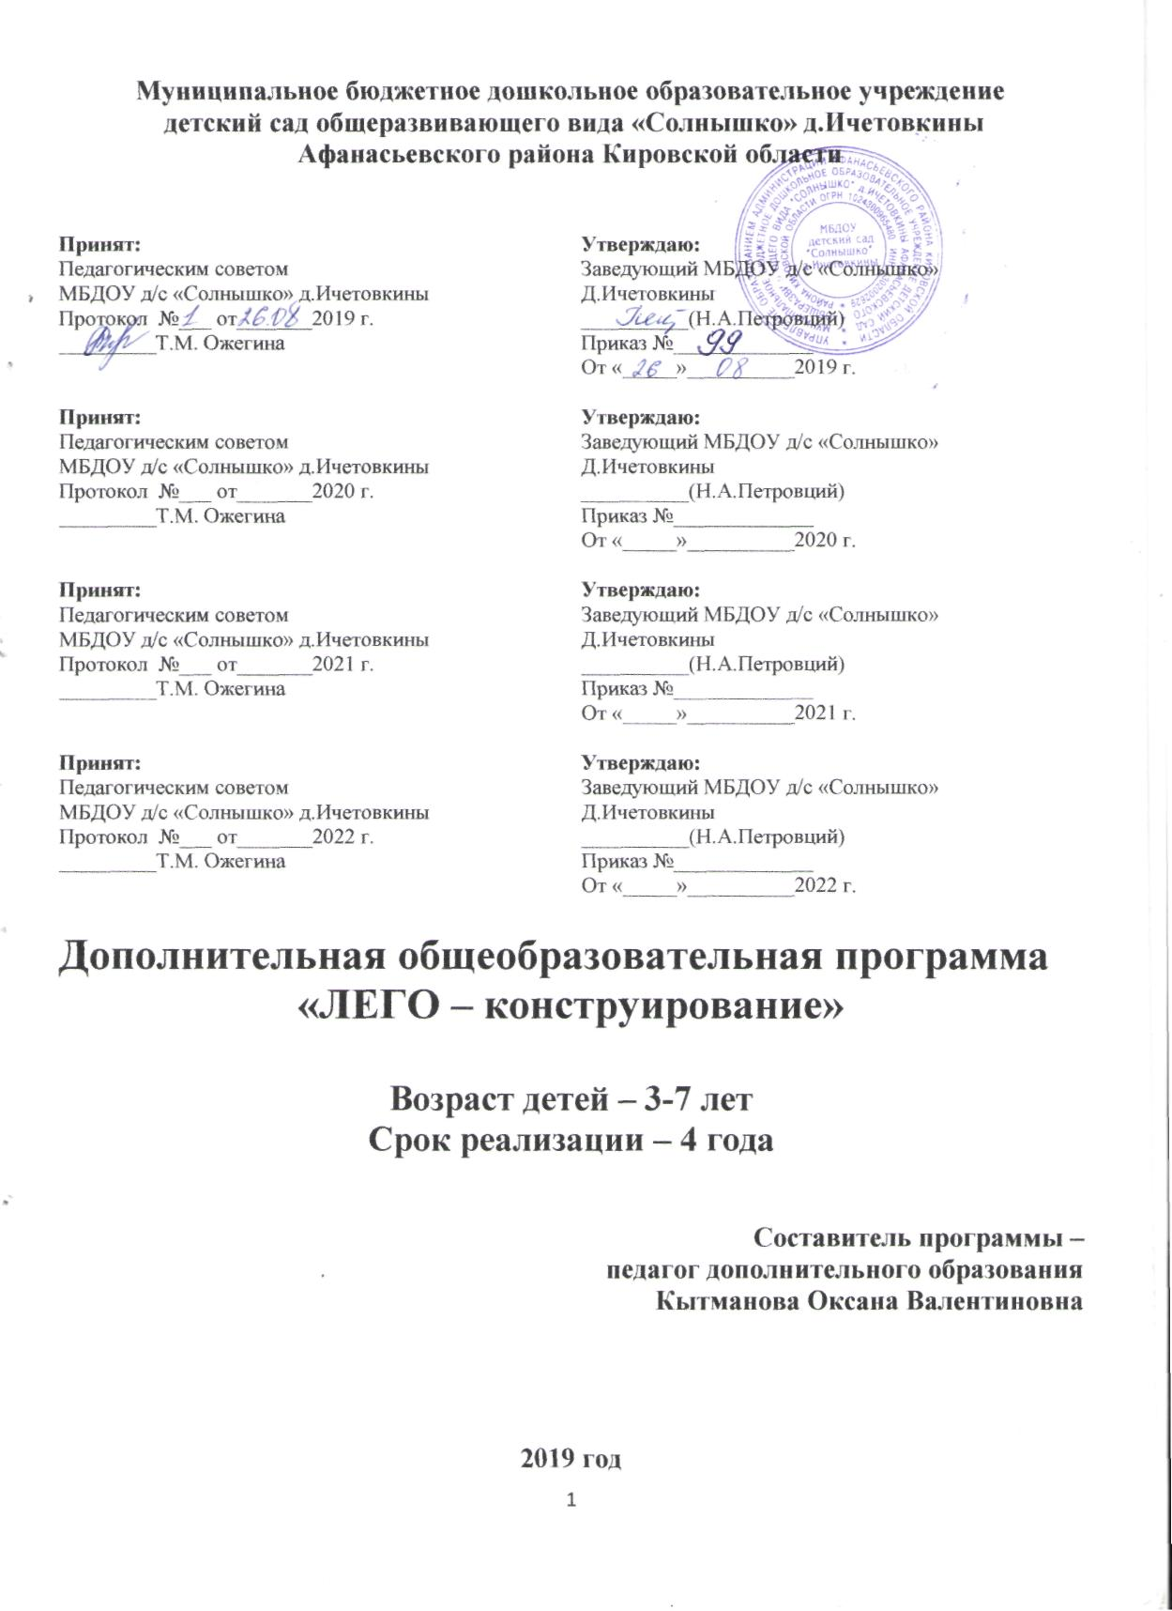

Актуальность.
Современное образование ориентировано на усвоение определённой суммы знаний. Вместе с тем необходимо развивать личность ребенка, его познавательные способности. Конструкторы ЛЕГО стимулируют практическое и интеллектуальное развитие детей, не ограничивают свободу экспериментирования, развивают воображение и навыки общения, помогают жить в мире фантазий, развивают способность к интерпретации и самовыражению. ЛЕГО - конструктор дает возможность не только собрать игрушку, но и играть с ней. Используя детали не одного, а двух и более наборов ЛЕГО, можно собрать неограниченное количество вариантов игрушек, задающих сюжеты игры.
Новизна программы.
Данная программа составлена на основе методических рекомендаций Е.В.Фешиной «Конструирование в детском саду», «Методический комплект заданий к набору первые механизмы Legoeducation. Отличительная особенность и новизна программы выражается в реализации задач по развитию творчества и конструктивных навыков через такие формы работы как игровые мини-проекты с использованием конструкторов ЛЕГО. Дошкольники проходят 4 этапа усвоения данной программы: 1-восприятие; 2-мышление; 3-действие; 4-результат (продукт). По окончанию каждого занятия ребенок видит результат своей работы.
Цель программы:
Проведение занятий по ЛЕГО-конструированию для развития конструкторских способностей детей дошкольного возраста.
Задачи:
1.Формировать у детей познавательную и исследовательскую активность, стремление к умственной деятельности.
2.Развивать мелкую моторику рук, эстетический вкус, конструктивные навыки и умения.
3.Совершенствовать коммуникативные навыки детей при работе в паре, коллективе, распределении обязанностей.

Направленность программы – познавательная.
Направление образовательной деятельности - конструирование.
Срок реализации: 4 года.

К концу первого года обучения дети могут:
- Знать, называть, использовать детали строительного материала;
- Уметь располагать кирпичики вертикально;
- Изменять постройки, надстраивая или заменяя одни детали другими.
- Различать части построек по величине (большая – маленькая, длинная – короткая, высокая – низкая, узкая – широкая) и отражать это в речи.

К концу второго года обучения дети могут:
- Использовать строительные детали с учётом их конструктивных свойств;
- Преобразовывать постройки в соответствии с заданием воспитателя;
- Правильно называть детали ЛЕГО-конструктора (кирпичик, клювик, горка, овал, кирпичик с колёсиками);
- Возводить и анализировать конструкцию по образцу, по словесной инструкции, чертежам:
- Обдумывать назначение будущей постройки, намечать цели деятельности;
- Работать коллективно.

К концу третьего года обучения дети могут:
- Анализировать конструктивную и графическую модель;
- Создавать более сложные постройки, сооружать постройку в соответствии с размерами игрушек, для которых предназначается;
- Соотносить конструкцию предмета с его назначением;
- Создавать различные конструкции одного и того же объекта.

К концу четвёртого года обучения дети научаться:
- Различать и называть детали большого и маленького ЛЕГО-конструктора;
- Конструировать по замыслу, условиям, заданной схеме;
- Самостоятельно и творчески выполнять задания, реализовывать собственные замыслы;
- работать в паре, коллективе;
- Анализировать и рассказывать о постройке.
К концу обучения у детей сформируются:
- Морально-волевые качества: толерантность, старательность, внимательность, умение работать в коллективе, находчивость, творческие способности;
- Познавательные качества: наблюдательность, любознательность, интерес, исследовательская активность;
- Качества самостоятельно договариваться друг с другом;
- Конструкторские навыки и умения;
- Дети разовьют мелкую моторику рук, поисковую творческую деятельность, эстетический вкус.

